 | Министерство науки и высшего образования Российской Федерации  Федеральное государственное бюджетное образовательное учреждение  высшего образования  «Московский государственный технический университет  имени Н.Э. Баумана  (национальный исследовательский университет)»  (МГТУ им. Н.Э. Баумана)

ФАКУЛЬТЕТ Информатика и системы управления

КАФЕДРА Компьютерные системы и сети (ИУ6)

НАПРАВЛЕНИЕ ПОДГОТОВКИ 09.03.03 Прикладная информатика

Отчет
по лабораторной работе № 2
Название:
ТАБЛИЦЫ СТИЛЕЙ, СЕЛЕКТОРЫ, БЛОЧАЯ МОДЕЛЬ РАЗМЕТКИ, СТРАНИЦА С КНОПКАМИ И ССЫЛКАМИ, BOOTSTRAP

Дисциплина: Языки Интернет-программирования

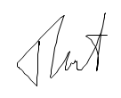

Студент | ИУ6-34Б |  | 02.10.2022 | Т.О. Аль Сабунчи
 | (Группа) |  | (Подпись, дата) | (И.О. Фамилия)
Преподаватель |  |  |  | Д.В. Малахов
 |  |  | (Подпись, дата) | (И.О. Фамилия)

Москва, 2022

~ Задание ~

- Подготовьте разметку произвольного текста, содержащего не менее 10 строк (могут быть использованы материалы из лабораторной работы No 1) с использованием таблицы стилей. Продемонстрируйте выделение отдельных слов с помощью стилей, цвета и шрифта.

- С использованием элементов div подготовьте разметку таблицы, например, содержащей фрагмент расписания.

- Возьмите шаблон страницы Bootstrap (см. Приложение Б методического пособия). Измените цвет фона навигационной панели и подвала сайта на свое усмотрение.

- Вставьте:
  - место текста “Вставьте сюда форму” форму из лабораторной работы 1;
  - на место текста “Вставьте сюда таблицу” произвольную таблицу (на основе элементов table/tr/td);
  - на место текста “Вставьте сюда текст” блок разметки текста (из пункта 1).
Добавьте классы Bootstrap в элементы формы, и заголовки таблицы.

- Проверьте полученные HTML-страницы на наличие ошибок. Составьте таблицу выявленных ошибок, в которую внесите все ошибки валидации и их фактические проявления в браузере. Устраните все найденные ошибки.

~ Решение ~
#Часть 1
В первой части лабораторной работы нужно создать сайт, использую DIV и таблицы стилей (код 1, рис.1).
Код 1 – Текст HTML (Сайт 1)
<!DOCTYPE html>

<html lang="ru">
<head>
<meta charset="utf-8" />
<title>Lab 2.1</title>

<style>
body {
background: linear-gradient(to right, rgba(203, 173, 217, 1), rgba(162, 183, 224, 1));
}

body h1 {
text-align: center;

font-size: 40px;
font-family: sans-serif;
}

body p {
margin-left: 50%;
transform: translate(-50%);
margin-top: 50px;

font-size: 20px;
}

body img {
margin-left: 50%;
transform: translate(-50%);

border-radius: 50px;
}

body code {
position: fixed;
transform: translate(-50%);
margin-left: 50%;

font-size: 18px;
}

mark.Mill {
background-color: #A4EBC9;
}
</style>
</head>

<body>
<h1>Головоломки</h1><br/>

<div>
<img src="Cube.png" alt="Cube"/>
</div>

<div>
<ul>
<li>
<strong>Кубик-Рубика:</strong>
Всего существует <u>43 квинталлиона</u> положений кубика </li>

<li>
<strong>МегаМинкс:</strong>
У данной головоломки <s>6</s> 12 сторон</li>

<li>
<strong>Пирамидка:</strong>
Рекорд был поставлен в 1 <sub>57</sub> секунд</li>

<li>
<strong>Мельница:</strong>
Его название происходит из его схожей формы с <mark class="Mill"><em>настоящей Мельницей</em></mark> </li>

<li>
<strong>Фантом:</strong>
Является самой сложной разновидность кубика <sup>3х3</sup> </li>

<li>
<strong>Пятнашки:</strong>
В них существуют <var>15!</var> различных комбинаций цифр </li>
</ul>
</div>

<div>
<p>
<samp> -- Далее идет код на языке C++ --</samp>
</p>

<code>
#include &lt;iostream&gt;; <br/>

int main() { <br />
float num = 3.14; <br />

&nbsp;&nbsp;puts("Pi is equal to ", num); <br />
&nbsp;&nbsp;return 0; <br />
} <br />
</code>
</div>
</body>
</html>

Рис.1 – Вид на практике (Сайт 1)
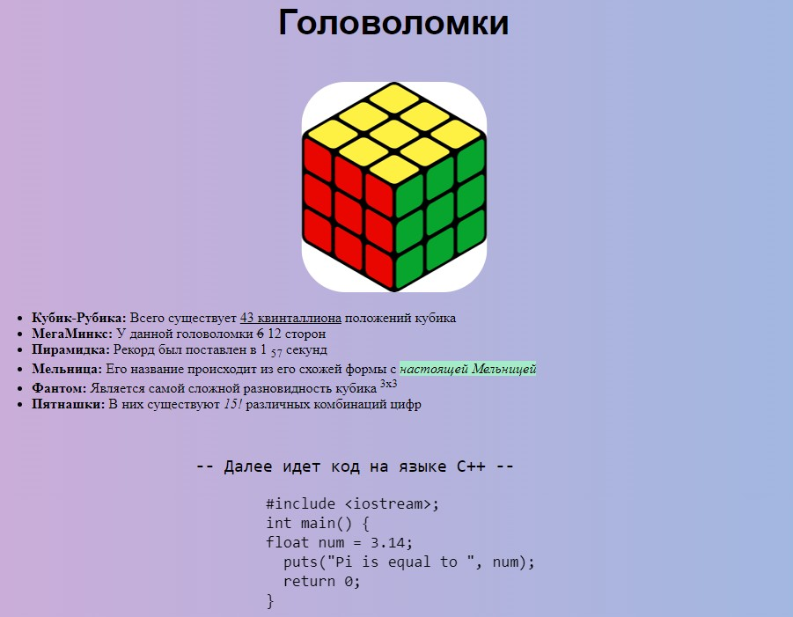

#Часть 2
Во второй части создаем таблицу с помощью DIV (код 2, рис.2).
Код 2 – Текст HTML (Сайт 2)
<!DOCTYPE html>

<html lang="ru">
<head>
<meta charset="utf-8" />
<title>Lab 2.2</title>

<style>
body {
background-image: url('Grass.jpg');
}

table {
width: 70%;

position: fixed;
margin-left: 50%;
margin-top: 30%;
transform: translate(-50%, -50%);

border: 2px solid Black;

background-color: #98ADE3;
}

th {
border: 1px Solid Black;

background-color: #BCD9EB;
}

td {
border: 1px solid Black;
background-color: #C2EDC4;
}

.Name {
text-align: center;
}

.Side {
text-align: center;
font-style: italic;
}

.Diff {
text-align: center;
font-style: italic;
}

.Time {
text-align: center;
font-style: oblique;
}

.Money {
text-align: center;
font-size: 12px;
}

.Total {
margin-left: 30px;
font-size: 20px;
}

</style>
</head>

<body>
<div>
<table>
<tr>
<th>Name</th>
<th>Sides</th>
<th>Difficulty</th>
<th>Record</th>
<th>Cost</th>
</tr>

<tr>
<td> <p class="Name"> <u>Rubik's</u> </p> </td>
<td rowspan="3"> <p class="Side">6</p> </td>
<td> <p class="Diff">2/7</p> </td>
<td> <p class="Time">3.43 sec</p> </td>
<td> <p class="Money">4500 rub</p> </td>
</tr>
<tr>
<td> <p class="Name"> <u>Phantom</u> </p> </td>
<td> <p class="Diff">7/7</p> </td>
<td> <p class="Time">6 h</p> </td>
<td> <p class="Money">2500 rub</p> </td>
</tr>
<tr>
<td> <p class="Name"> <u>Windmill</u> </p> </td>
<td rowspan="2"> <p class="Diff">3/7</p> </td>
<td> <p class="Time">1 min 35 sec</p> </td>
<td> <p class="Money">1450 rub</p> </td>
</tr>
<tr>
<td> <p class="Name"> <u>Pyramid</u> </p> </td>
<td> <p class="Side">4</p> </td>
<td> <p class="Time">15 sec</p> </td>
<td> <p class="Money">600 rub</p> </td>
</tr>
<tr>
<td> <p class="Name"> <u>MegaMinx</u> </p> </td>
<td> <p class="Side">12</p> </td>
<td> <p class="Diff">4/7</p> </td>
<td> <p class="Time">4 min 17 sec</p> </td>
<td> <p class="Money">890 rub</p> </td>
</tr>
<tr>
<td colspan="4"> <p class="Total">Total:</p> </td>
<td> <p> <strong>9940</strong> </p> </td>
</tr>
</table>
</div>
</body>
</html>
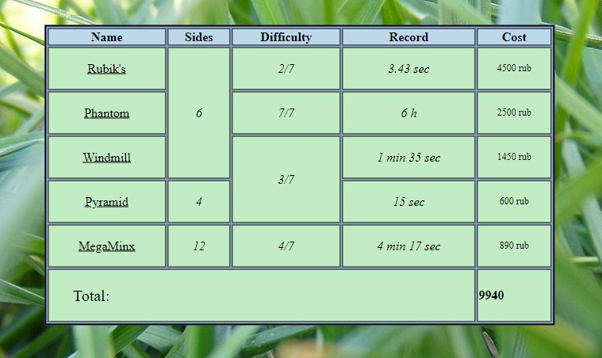
Рис.2 – Вид на практике (Сайт 2)

#Часть 3
В третьей части происходит знакомство с BootsTrap. На примере готового сайта просто меняем цвет навигационной панели (код 3, рис.3).
Код 3 – Текст HTML (Сайт 3)
<!DOCTYPE html>
<html lang="ru">
<head>
<meta charset="utf-8">
<meta http-equiv="X-UA-Compatible" content="ie=edge">
<meta name="viewport" content="width=device-width, initial-scale=1.0">

<title>ICS6 Bootstrap</title>

<link href="http://e-learning.bmstu.ru/moodle/pluginfile.php/754
6/mod_folder/content/0/bootstrap.min.css" rel="stylesheet">

<style>
html {
position: relative;
min-height: 100%;
}

body {
margin-bottom: 40px;
}

main {
margin-top: 15px;
}

footer {
height: 40px;
position: absolute;
bottom: 0;
width: 100%;
}

.my-primary {
background-color: #D0FFC5;
color: white;
}
</style>

</head>

<body>
<header>
<nav class="navbar navbar-expand-lg navbar-dark my-primary">
<a class="navbar-brand" href="#">Navbar</a>
<ul class="navbar-nav mr-auto">
<li class="nav-item active">
<a class="nav-link" href="#">Home
<span class="sr-only">(current)</span>
</a>
</li>

<li class="nav-item">
<a class="nav-link" href="#">Link</a>
</li>
</ul>
</nav>
</header>

<main class="container">
<div class="row">

<div class="col-8">
<p>Любой текст</p>
</div>
</div>

<div class="row">
<div class="col-4">
Вставьте сюда форму
</div>

<div class="col-4">
Вставьте сюда таблицу
</div>
</div>

<div class="row">
<div class="col">
Вставьте сюда текст
</div>
</div>

</main>

<footer class="my-primary">
<div class="container">
<p class="footer-text">Footer</p>
</div>
</footer>

</body>
</html>

Рис.3 – Вид на практике (Сайт 3)
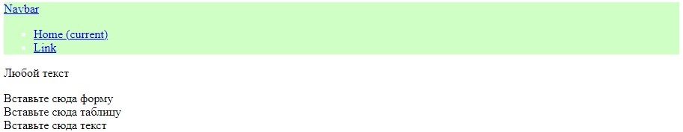

#Часть 4
Четвертая часть работы требует более плотного знакомства с BootsTrap. Используя данную инструкцию прописываем сайт (код 4, рис.4).
Код 4 – Текст HTML (Сайт 4)
<!DOCTYPE html>
<html lang="ru">
<head>
<meta charset="utf-8">
<meta http-equiv="X-UA-Compatible" content="ie=edge">
<meta name="viewport" content="width=device-width, initial-scale=1.0">

<title>ICS6 Bootstrap</title>

<link href="https://cdn.jsdelivr.net/npm/bootstrap@5.2.0/dist/css/bootstrap.min.css" rel="stylesheet" integrity="sha384-gH2yIJqKdNHPEq0n4Mqa/HGKIhSkIHeL5AyhkYV8i59U5AR6csBvApHHNl/vI1Bx" crossorigin="anonymous">

<style>
html {
position: relative;
min-height: 100%;
}

body {
margin-bottom: 40px;
}

main {
margin-top: 15px;
}

footer {
height: 40px;
position: absolute;
bottom: 0;
width: 100%;
}

.my-primary {
background-color: #D0FFC9;
color: white;
}
</style>

</head>

<body>
<header>
<nav class="navbar navbar-expand-lg navbar-dark my-primary">
<a class="navbar-brand" href="#">Navbar</a>
<ul class="navbar-nav mr-auto">
<li class="nav-item active">
<a class="nav-link" href="#">Home
<span class="sr-only">(current)</span>
</a>
</li>

<li class="nav-item">
<a class="nav-link" href="#">Link</a>
</li>
</ul>
</nav>
</header>

<main class="container">
<div class="row">
<div class="col-8">
<p>Любой текст</p>
</div>
</div>

<div class="row">
<div class="col-4">
<table class="table">
<tr class="table-dark">
<td> <strong>Login</strong> </td>
<td> <input type="text" name="Login" /> </td>
</tr>

<tr>
<td> <strong>Password</strong> </td>
<td> <input id="Pass" type="password" name="Password" /> </td>
<td> <button onclick="Show()">Show</button> </td>

</tr>

<tr>
<td> <strong>E-mail</strong> </td>
<td> <input type="text" name="Mail" /> </td>
</tr>

<tr>
<td> <strong>Gender</strong> </td>
<td> <input type="radio" name="gender" value="F" />F <input type="radio" name="gender" value="M" />M </td>
</tr>

<tr>
<td colspan="3"> <button class="Send" onclick="Reload()">Send</button> </td>
</tr>
</table>
</div>
</div>

<div class="col-4">
<table class="table">
<thead>
<tr>
<th scope="col">#</th>
<th scope="col">First Name</th>
<th scope="col">Second Name</th>
<th scope="col">Age</th>
</tr>
</thead>

<tbody>
<tr>
<th scope="row">1</th>
<td> Michal </td>
<td> Brus </td>
<td> 20 </td>
</tr>

<tr>
<th scope="row">2</th>
<td> Sonia </td>
<td> Megan </td>
<td> 25 </td>
</tr>
</tbody>
</table>
</div>

<div class="row">
<div class="col">
<ul>
<li>
<strong>Кубик-Рубика:</strong> <br/>
Всего существует <u>43 квинталлиона</u> положений кубика </li>

<li>
<strong>МегаМинкс:</strong> <br/>
У данной головоломки <s>6</s> 12 сторон</li>

<li>
<strong>Пирамидка:</strong> <br/>
Рекорд был поставлен в 1 <sub>57</sub> секунд</li>

<li>
<strong>Мельница:</strong> <br/>
Его название происходит из его схожей формы с <mark class="Mill"><em>настоящей Мельницей</em></mark> </li>

<li>
<strong>Фантом:</strong> <br/>
Является самой сложной разновидность кубика <sup>3х3</sup> </li>

<li>
<strong>Пятнашки:</strong> <br/>
В них существуют <var>15!</var> различных комбинаций цифр </li>
</ul>
</div>
</div>

</main>

<footer class="my-primary">
<div class="container">
<p class="footer-text">Footer</p>
</div>
</footer>

</body>
</html>
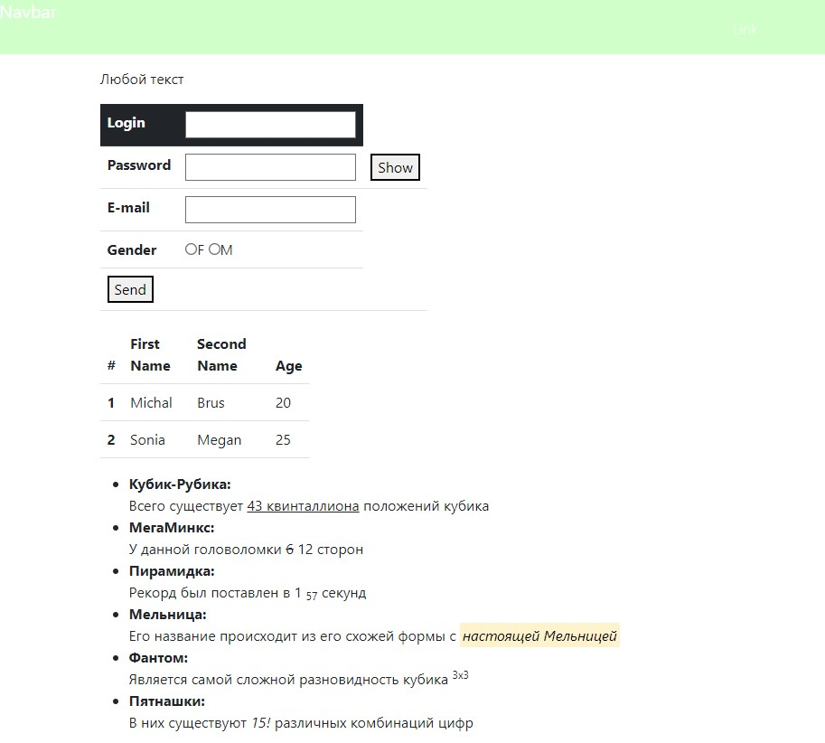
Рис.4 – Вид на практике (Сайт 4)
#Часть 5
В пятой части проверяем все созданные страницы на наличие ошибок (рис. 5-8).
Рис.5 – Проверки с Validator (Сайт 1)
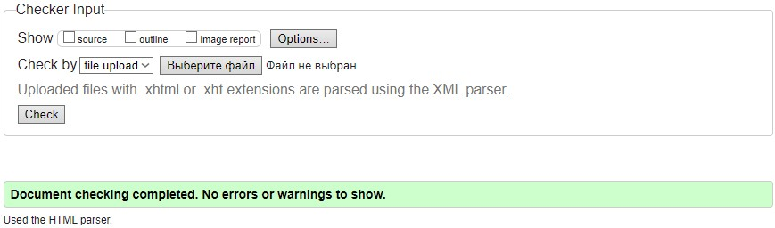
Рис.6 – Проверки с Validator (Сайт 2)
Рис.7 – Проверки с Validator (Сайт 3)
Рис.8 – Проверки с Validator (Сайт 4)
~Вывод ~

Во время выполнения данной работы были изучены и закреплены на практике DIV элемент, BootsTrap и CSS стили. Также были повторены навыки, пройденные на первой лабораторной в виде HTML разметки и создание первичных элементов сайта. CSS также был затронут в достаточной мере. При помощи него которого был создан задний фон сайта, таблица и изменен цвет заголовка на третьем сайте.

